
Variables y tipos de datos
Nahiomy Caram

Daw 2
DWES
Ud 2 Act 1

Ejercicio 1
Crea una variable $nombre con tu nombre y muestra un mensaje de bienvenida que incluya dicha variable; utiliza concatenación con el operador punto (.).

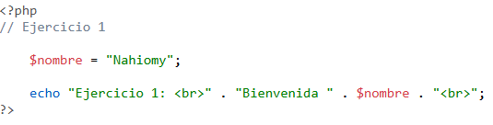
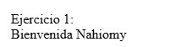

Ejercicio 2
Declara tres variables: $nombre (texto), $edad (entero) y $ciudad (texto). Muestra una única frase que combine las tres, por ejemplo: "Ana tiene 21 años y vive en Santander", no utilices concatenación con punto(.).
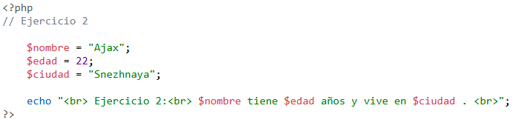
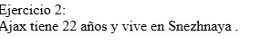

Ejercicio 3
Declara dos variables numéricas, $a y $b, con los valores que quieras. Muestra el resultado de su suma, resta, multiplicación y división, cada una en una línea distinta.
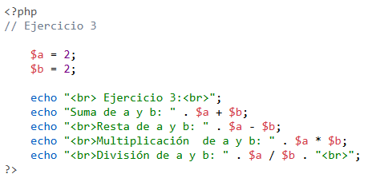
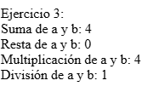

Ejercicio 4
Crea una variable de cada tipo básico (string, int, float, bool) y usa gettype() para mostrar el tipo de cada una.
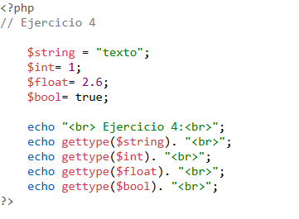
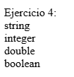
Ejercicio 5
Sin ejecutarlo todavía, piensa o escribe en un papel qué crees que mostrará este código. Después compruébalo en W3Schools:
<?php
$a = "8";
$b = 8;
var_dump($a == $b);
var_dump($a === $b);
?>

El primer var_dump va a dar un true, ya que ambas son técnicamente 8. Y el primero va a dar un false ya que no son el mismo tipo.
